**质管部发〔2023〕014号 签发人：赖习敏**

**关于梨花街店医保刷卡不规范交成长金的通报**

**各片区、各门店：**

因锦江区梨花街药店在2022年9月20日被四川省医保局现场检查，发现门店存在：大额未登记、无处方销售处方药、医保刷卡明细与英克系统不一致等问题，共涉及金额3942元。依据《2022年医疗保障定点零售药店服务协议规定》，医保局对门店进行“退一罚二”的处罚，共计：11826.00元。

依据川太药连字（2022）47号《医保销售、陈列管理规定》文件要求，门店未严格按照《2022年医疗保障定点零售药店服务协议规定》执行，导致被医保局罚款、退款的，其全部金额由门店承担。结合门店实际经营情况，公司将涉及相关责任人员给予上交成长金进行通报。

|  |  |  |  |  |  |
| --- | --- | --- | --- | --- | --- |
| **序号** | **当事人** | **交成长金原因** | **涉及违规金额** | **公司交成长金结果** | **备注** |
| 1 | 李佳岭 | 医保退单、大额未登记、处方药未开具处方 | 12696.00 | 3870.00 | 值班店长 |
| 2 | 唐文琼 | 医保退单、大额未登记、处方药未开具处方 | 9623.00 | 3214.00 | 梨花街店员 |
| 3 | 阳玲 | 医保退单 | 2206.00 | 255.00 |  |
| 4 | 廖桂英 | 医保退单 | 6823.00 | 790.00 |  |
| 5 | 马昕 | 医保退单 | 6977.00 | 808.00 |  |
| 6 | 黄长菊 | 医保退单 | 6866.00 | 795.00 |  |
| 7 | 余志彬 | 医保退单 | 2547.00 | 295.00 |  |
| 8 | 谭庆娟 | 管理连带责任 |  | 1800.00 | 片区经理 |
|  | 合计 |  |  | 11826.00 |  |

以上交成长金一周内交财务部。

附：医保处罚文件

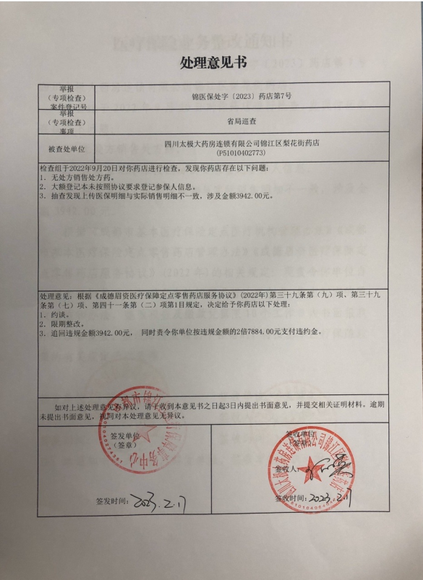

请各门店店长及店员务必高度重视，引以为戒，加强店员医保培训，严格执行医保操作规范、自觉遵守医保管理要求，并遵循公司规章制度及相关规定！

备注：请各门店明日（3月1日）中午交接班组织全员学习，并留下学习痕迹，于17:00前拍照上传钉钉“质管部-门店质量管理”群。

质管部

2023年2月28日

主题词： 医保刷卡不规范 上交成长金 通报

四川太极大药房连锁有限公司 2023年2月28日印发

拟稿：陈思敏 核对：何玉英 （共印1**份）**